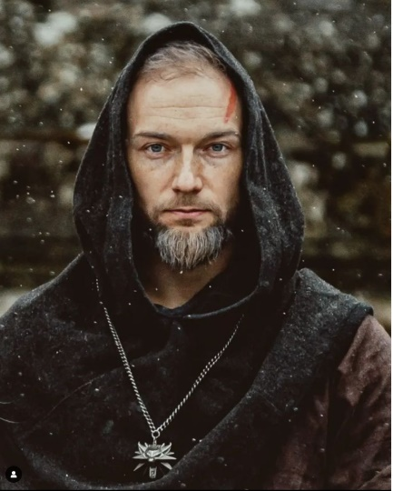

**Cześć!**

**Bardzo się cieszę, że zainteresował Cię tutoring i rozważasz moją osobę jako Twojego tutora. Jest duża szansa, że już się znamy, ale jeżeli nie to pozwól, że napiszę kilka zdań o sobie, które ułatwią Ci podjęcie tej decyzji.**

**Zarówno naukowo, jak i zawodowo zajmuje się innowacjami, rozwojem kompetencji XXI wieku, w tym przede wszystkim w zakresie przedsiębiorczości. W ramach tutoringu możemy pracować zarówno nad rozwojem kompetencji przyszłości u Ciebie (tutoring rozwojowy), jak i naukowo nad tematami związanymi z startupami, innowacjami, funduszami VC, czy crowdfundingiem.**

**Prywatnie natomiast jestem uzależniony od sportu (trójbój siłowy, piłka nożna, siatkówka), gier (od planszówek, przez escape roomy, aż do komputerowych) i podróży (najlepiej w góry).**

**PS Tak, byłem też mistrzem wiedźmińskim. Opowiem na naszym pierwszym spotkaniu, jeśli Cię to zainteresowało! 😉**